Пословна комуникација — пример теста

1. Одаберите НЕТАЧНО написан израз:

а) На општини Стари град налазе се многобројни београдски музеји.
6) Највише волим да се шетам улицом Кнеза Михаила.
в) У центру насеља подигнут је споменик патријарху Павлу.
г) Први српски цар био је Душан Силни.

2. Означите ТАЧНО написан израз:
а) Не говорити
6) Не вероватно
в) Не знање
д) Не човек

3. Суперлатив придева јефтин гласи:
а) јевтинији
б) најјефтинији
в) најефтинији
г) нај евтинији
д) јефтинији

4. Одаберите НЕТАЧНО наnисан израз:

а) Након тешког пута дочекала ју је топла добродошлица.
б) Имао је пуно планова за целу предстојећу Нову годину.
в) 3акаснио је на претчас.
г) Научио је све напамет.

Тачан одговор је: б)

5. Означите ТАЧНА правила електронске комуникације:

а) Када први пут конктактирамо некога, препоручљиво је да важне информације напишемо великим словима како би се на тај начин скренула пажња примаоцу поруке.
6) У пословној комуникацији уобичајено је користити емотиконе како бисмо јасније осликали свој став у вези са изнетим питањем.
в) Уобичајено је представити се на почетку мејла

6. Означите ТАЧНА правила комуникације мобилним телефоном:

а) Када зовете некога телефоном, потребно је да га питате да ли је погодно време за разговор.
б) Музика за долазеће позиве треба да буде гласна и упечатљива, како бисте оставили утисак на колеге и показали да идете у корак са временом.
в) Уобичајено је да се телефон током пословног ручка држи на столу како бисте се на време јавили и на друге позиве.

7. Одаберите тачно написану скраћеницу:
а) бр.
бј гђа.
в) др.
г) м.р.

8. Означите тачан одговор. При писању мејла и одређивања предмета поруке („SUBJECT”):
а) препорука је да предмет поруке буде што краћи и што конкретнији
б) „ SUBJECT“ у пословној комуникацији може и да се изостави
в) препорука је да „SUBJECT“ буде што дужи и што детаљнији

9. Означите правилно написану реченицу:
а) Први Основни Суд у Београду, налази се на Новом Београду у
Булевару Николе Тесле бр 42 у згради аероинжењеринга
б) Први основни суд у Београду, налази се на Новом Београду у Булевару
Николе Тесле бр. 42 у згради Аероинжењеринга
в) Први основни суд у Београду, налази се на новом Београду у Булевару
Николе Тесле бр 42 у згради Аероинжењеринга

10. На разговору за посао, испред чланова Комисије поред Вас налази се још један кандидат. Говорећи о неким својим карактеристикама и одговарајући на питања чланова Комисије, закључујете да је његов говор много пута бржи од уобичајеног.
То вам говори да је тај кандидат:
а) нервозан
б) смирен
в) опуштен
г) доминантан

11. CV je скраћеница за латински назив Curriculum Vitae и представља
а) биографију
б) аутобиографију
в) библиографија

12. Означите ТАЧНО написан израз:

а) С поштовањем
6) С' поштовањем

13. Како бисте поступили у следећој ситуацији?
Почињете да радите у организацији која има одређену политику облачења за своје запослене, са којом сте и Ви упознати путем флајера који сте добили истог дана када Вам је саопштено да сте добили посао.
а) Ви бисте поштовали правила од првог дана запослења, чак иако не преферирате наведени начин одевања.
б) Не бисте поштовали правила, јер то не одговара Вашем стилу одевања.
в) Не бисте поштовали правила у првим данима или недељама запослења, све док вас неко не опомене

14. Одаберите НЕТАЧНО написон израз:

а) Дошао је на посао са колима.
б) Док она ради, он све време дрема
в) Стигао је малопре.
г) Није му то пало на памет.

15. Означите ТАЧНО написан израз:

а) Петар II Петровић Његош, познат и као Владика Раде, Био је црногорски владар, епископ и песник.
б) Петар II Петровић Његош, познат и као Владика Раде, био је Црногорски владар, епископ и песник.
в) Петар II Петровић Његош, познат и као владика Раде, био је црногорски владар, епископ и песник.
г) Петар II Петровић Његош, познат и као владика Раде, био је Црногорски владар, епископ и песник.

16. На веома важном састанку са руководиоцем Вама звони мобилни телефон. Шта радите?
а) Јављате се на телефон уз извињење присутнима и обављате разговор – данас су сви навикли на мобилне телефоне.
б) Особи која Вас зове шаљете смс да Вам каже о чему се ради путем смс-а пошто нисте у могућности да разговарате.
в) Искључујете телефон или га стављате на вибрацију и одложите са стране.

17. На слици је приказан (означи тачан одговор):

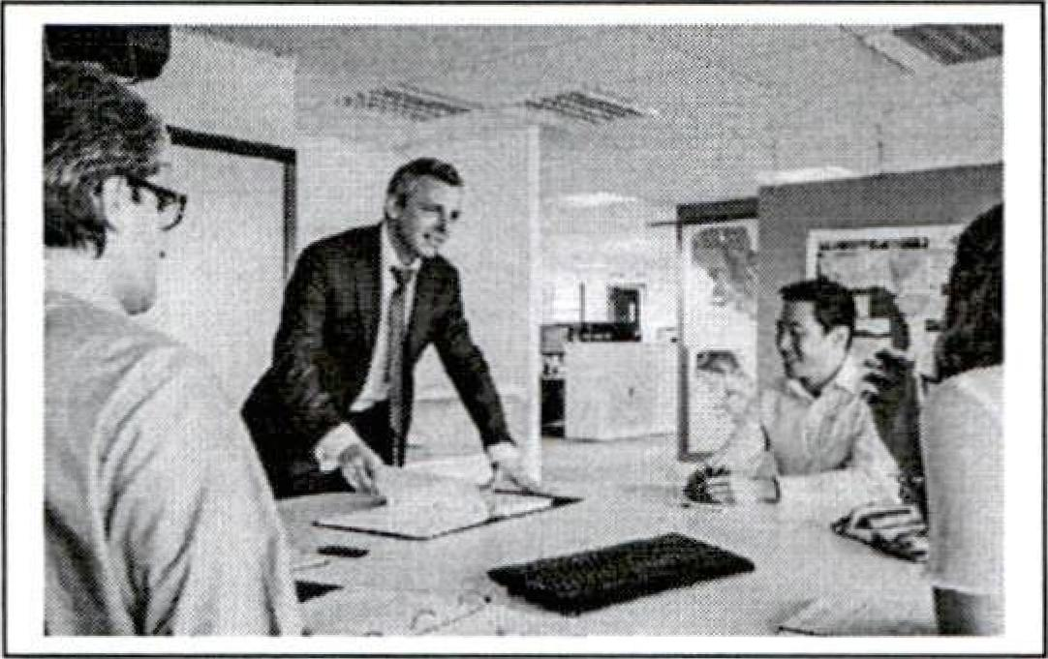 | а) Састанак на коме је присутна добра атмосфера.  6) Незадовољство запослених изазвано  арогантним наступом лидера.  в) Досада и незаинтересованост.

18. На слици је приказан (означи тачан одговор):

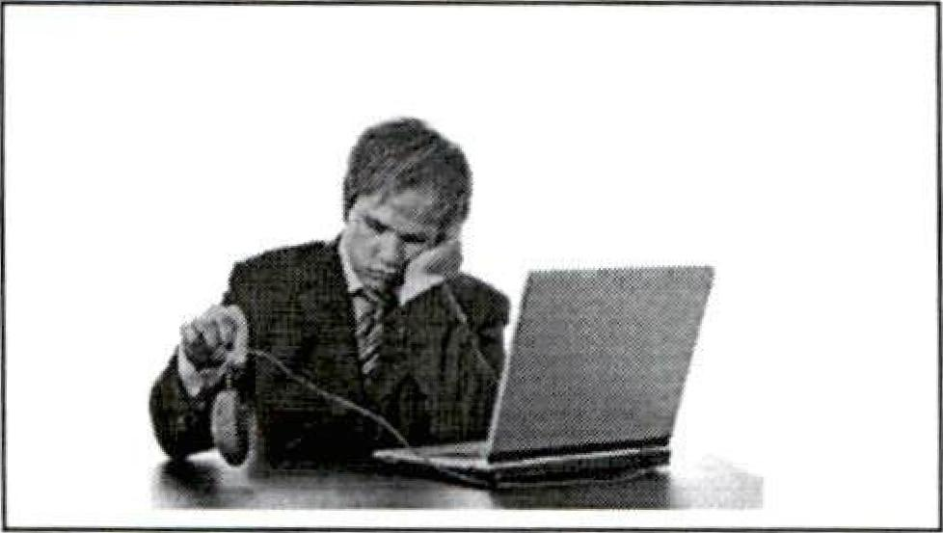
а) Ентузијастични однос према послу.
б) Досада и незаинтересованост.
в) Креативна замишљеност при решавању интересантног проблема.

Тачан одговор је: б)

20. Означите ТАЧНО написан израз:

а) Купио је одело од Енглеског штофа.
6) Од свих језика, њој најбоље лежи Француски.
в) Италијански сладолед спада у најпопуларније посластице широм света.
г) Све његове књиге преведене су на Српски.

21. Означите ТАЧНО написан израз:

а) Чекамо извештај из лабараторије.
б) Поред копија, потребно је донети и оргинал на увид.
в) Требају ми нове свеске.
г) Незадовољни станари протествовали су испред зграде.

Тачан одговор је: в)

22. Одаберите ТАЧНО наnисан израз:

а) Ако ме позову, доћићу.
6) Стићићу на време само ако будем имала cpeћe.
в) Уради ћy све што ми доктор буде саветовао.
г) Наћи ћеш сву литературу на крају књиге.

23. Означите ТАЧНО написану реч:

а) најстрожији
6) нај једноставнији
в) највишљи
г) најјачи

24. Означите ТАЧНО написан израз:

а) Отворена је нова деоница ауто-пута.
б) Да би добио возачку дозволу, мораш прво да се упишеш у аутошколу.
в) Дао је ауто-гол.
г) Чекали су сатима испред Аутокоманде.

25. Одаберите НЕТАЧНО налисан израз:

а) Поштована господо, задовољство је сарађивати са вама.
6) Драги гледаоци, ускоро ћемо Вам приказати први део филма нашег познатог режисера.
в) Поштовани професоре, послаіу Вам рад имејлом.
г) Обраћам се вама, својим верним слушаоцима.

26. Одаберите НЕТАЧНO написану скраћеницу:

а) и др.
6) б.б.
в) и т.д.
г) чл.

